演習型実践セミナーのご案内
お父さんお母さんの子育てに役立つABC～今日から使える応用行動分析～
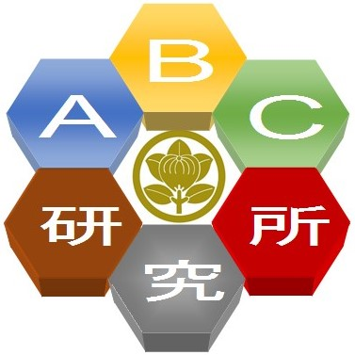

どなたでもご参加いただけます
＜セミナーの紹介＞
ABCモデルは、応用行動分析(ABA)という科学的方法論を基にしています。このセミナーでは、ABCモデルを使った子どもへの行動 (スキル) の教え方や行動問題への対処方法について解説します。ABCモデルを日々の保育や子育てにどのように取り入れ、どのように活用できるかについて、具体的な事例も交えて解説します。また、日々の保育や子育てでの悩みについて、その解決策を探るための演習も取り入れながら楽しく学んでいきたいと思います。毎日の子どもとの関わりの中で感じる疑問・悩みをこのセミナーで解決し、今後の保育や子育てに役立てていただけたらと思います。参加定員は、20名です。

＜セミナー参加にあたって必要なもの＞
筆記用具、日々の保育・子育てでの具体的な疑問やお悩み１つ以上

とき：2015年10月10日（土）  10:00～16:00 受付9:30  ところ：ウェルとばた８階84会議室  参加費：10,000円（税込み）  入金方法は、お申込み後にメールでご案内いたします。 | 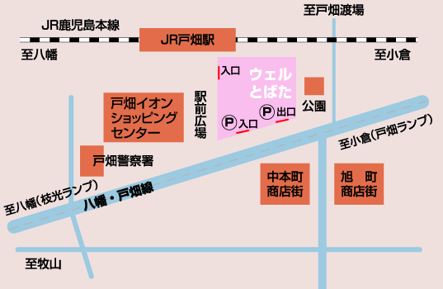  アクセス：Ｒ鹿児島本線「戸畑駅」南口から徒歩1分
講師： 今本 繁(行動エンジニア)
＜お申込み・お問い合わせ先＞
ABC研究所 代表 今本繁
〒804-0076北九州市戸畑区銀座1-6-24-105
メール：simamoto66@gmail.com
下記のいずれかの方法でお申し込みください
a)Eメールで必要事項（①氏名 ②電話番号 ③住所 ④所属）を送る
b)申込用紙を郵送で送る c)主催者に直接渡す

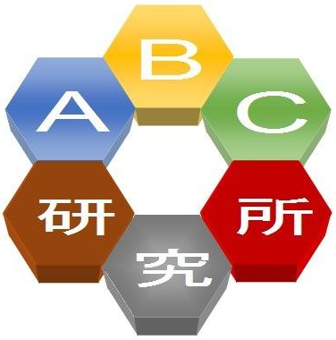

『お父さんお母さんの子育てに役立つABC』
セミナー申込用紙
2015年10月10日（土）開催のセミナーに申し込みます。
お名前 |  | ご職業（○をつけてください）
お名前 |  | 保護者 教員 保育士 入所施設職員 通所施設職員 サービス管理責任者 医師 ST 心理士 看護師 保健師  その他（ ）
ご住所 | 〒 －
ご連絡先 | 自宅： 携帯：
メール
所属先
当セミナーをどこで知りましたか？可能な範囲でご記入ください。
複数名でお申込みの場合は、参加者全員のお名前（ふりがな）をご記入ください。

